***Тема. Микола Куліш. «Мина Мазайло»***

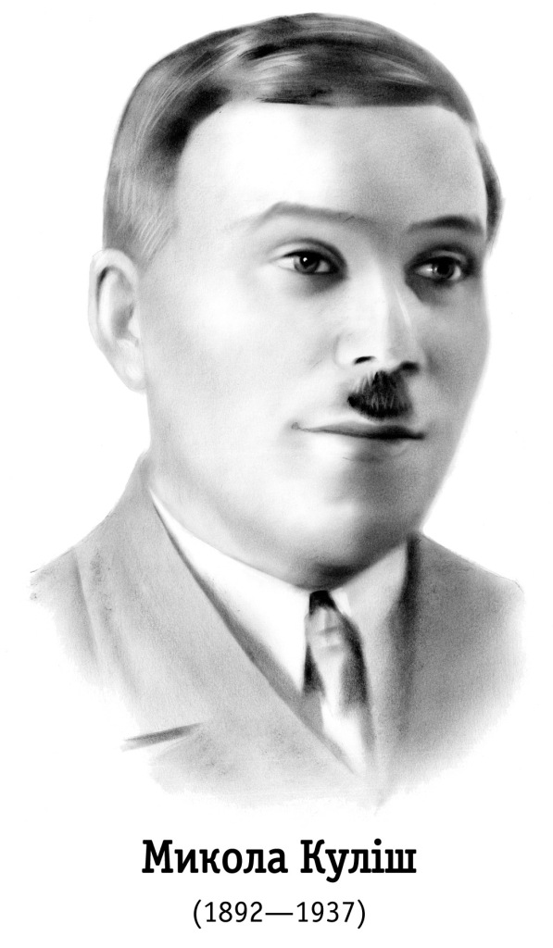

План

1. Біографія Миколи Куліша
2. Аналіз твору
3. Схема твору

Іван Тобілевич створив клясичну драму народного театру, Леся Українка — клясичну європеїзовану українську драму. Микола Куліш був творцем модерної драми українського революційного відродження. Три з чотирьох шедеврів Куліша — “Народній Малахій” (1928), “Мина Мазайло” (1929), “Маклена Граса” (1933) — послужили драматургічним матеріялом для вершинних режисерських творів Леся Курбаса і його театру “Березіль”, що вивели український театр на рівень ліпших сучасних театрів світу. Четверта неперевершена драма Куліша “Патетична соната” (1930) з величезною втратою для Курбаса, “Березоля” і всього українського театру була заборонена. Чого не можна на Україні — те дозволено в Росії: відомий керівник Московського Камерного театру Таїров ставив у російському перекладі “Патетичну сонату” в Москві, де вона йшла з аншлягами від 19 грудня 1931 по 24 березня 1932 і здобула Кулішеві від фахової критики славу найбільшого в СРСР драматурга. За десять років драматургічної праці Куліш написав 14 п’єс — всі вони були по черзі заборонені; з 1956 — 57 року з них “реабілітовано” в СРСР дві початківські п’єси Куліша — “97” (1924) і “Комуна в степах” (1925). Біля половини всіх п’єс Куліша вважається поки що загубленими.

Микола Куліш належить до “командної” верхівки мистців Розстріляного Відродження — поруч із Тичиною, Хвильовим, Рильським, Довженком і Курбасом. Їх одноліток — він дебютував дещо пізніше, разом із молодшою на 10 — 15 років групою нових могутніх талантів, на чолі з Бажаном і Яновським. Тому, як і ті молодші, мав дуже короткі терміни для творчого самовияву: це роки 1926 — 33, коли настала друга і остання — критична фаза відродження. Вже в перші роки цієї другої фази були подавлені неоклясики, Вапліте, Марс, Академія Наук, а потім почався і геноцид над українським населенням. Щоб у цей час дати театральні шедеври, повносилі духом і протестом молодого відродження, Куліш і його театральний учитель і побратим Курбас мусили були йти в останні контратаки на вірну смерть, яка й спіткала їх на північній російській каторзі.

Микола Куліш був франківський “цілий чоловік”. Характер його творів і характер його особистости, життя і долі неподільні. Він родився 6 грудня 1892 в селі Чаплине Дніпровського повіту (центр Олешки) на Херсонщині. Суворі іспити степового дитинства — найми з восьми років, злидні селянської родини (батько Гурій — наймитував), рання смерть спрацьованої матері, життя в сирітському будинку — не перешкодили упертому і виключно здібному й охочому до науки хлопцеві закінчити сільську школу в Чаплиному (1901 — 1905) і вищу початкову школу (1905 — 1909) та приватну гімназію (1909 — 1913) в Олешках. Від 1905 до 1922 Олешки над низовим Дніпром були його рідним містом, давши йому добре знання українського провінційного міщанства. Він з дитинства не проминав ні одної шкільної бібліотеки чи іншої нагоди прочитати книжку і вже в 14 років залюбки розмовляв із дорослими на теми світової літератури (Мольєр, Шекспір, Достоєвський…), а своїми сатиричними віршами і редагуванням учнівських журналів та аматорськими виставами звернув увагу вчителів на свою мистецьку обдарованість. 1914 року, маючи добру клясичну середню освіту, Куліш вступає на історико-філологічний факультет Одеського університету.

Перша світова війна перевернула його далекосяжні освітні пляни, і він, закінчивши школу, два роки (від осени 1915 до осени 1917) воює на протинімецьких фронтах коло Вільно, на Волині, в Галичині. Куліш був лицар і в любові, і у війні. Мобілізований в Одесі до війська, він, ризикуючи карою за дезертирство, вирвався до Олешок попрощатися і заручитися із своєю дівчиною Антоніною, зумів, будучи вже на західньому фронті, одружитися з нею і мав до кінця війни дочку Олю і сина Володимира. Це анітрохи не перешкодило йому бути першорядним вояком. Працюючи в штабі, Куліш, мавши рангу штабс-капітана, добровільно пішов у бої на передову позицію, був двічі ранений (одного разу гарматним вибухом його викинуло на передок гармати). У вільні години писав сатиричні вірші, а також одноактові п’єски для солдатського драмгуртка. Був він улюбленцем свого полку, який на початку революції 1917 вибрав його депутатом на військовий з’їзд Західнього фронту, що тривав у Луцькому цілий місяць.

Добравшись восени 1917 року до родини в Олешки, Куліш з головою поринув у кипучу працю і боротьбу, у той “світлоярливий патос” визволення і державного та культурного відродження нації, що його він пізніше відтворив у “Патетичній сонаті”. Кулішів характер химерно поєднував у собі найретельніший практицизм і найпоетичніший патос. Він організував у Дніпровському повіті масове культурно-політичне українське товариство “Просвіта”, став його головою; водночас його обрали на голову міської управи. Щоб дати заробіток і товари населенню, Куліш скасував непомірне велику царську тюрму в Олешках, почавши перебудовувати її на майстерні. Німецька окупація, ліквідуючи органи української республіканської влади, посадила Куліша в ту саму олешківську тюрму на сім місяців. Українське повстання визволило Куліша, і знову він став на чолі міської управи Олешок.

На порозі 1919 року від моря почали наближатися до Олешок антанто-денікінські десанти, стріляючи і вішаючи по дорозі причетних до української революції і влади. Куліш пристав до тих, що не послухали наказу Директорії відступати і здавати Антанті міста без бою. Він організував у Херсоні 1500 олешківських утікачів у “Перший Український Дніпровський Полк”, що вкрив себе славою в боях з напасниками. Нам не відомо, чи полк Куліша формально належав до військ Григор’єва-Тютюнника, що скинули в море десанти Антанти, але фактично це мусіло бути так. До речі, Юрій Яновський, пізніше близький приятель Куліша, описав полк Куліша у своїх “Вершниках” під іменем “олешківського батальйону Шведа”, а самого Куліша під іменем Данила Чабана, що його названо “майбутнім письменником”. З цензурних міркувань (“Вершники” появились 1935 року, коли Куліш сидів на Соловецькій каторзі) Яновський називає “олешківський батальйон” Куліша більшовицьким (порівняй “Спогади про Куліша” його дружини Антоніни Куліш, вміщені разом із драматичною трилогією Куліша і його листами в книжці: Микола Куліш, ТВОРИ, Нью-Йорк, УВАН, 1955, стор. 365 — 433). Можливо (хоч даних про це не маємо), в той час Куліш був зв’язаний з боротьбистами, що мали тоді вплив у тому районі і в тих подіях.

Влітку 1919 року, під час другого наступу Денікіна, Куліш разом із червоною армією з боями відступає на північ України, але, не бажаючи опинитись на еміграції в Росії, іде в денікінське запілля. Потрапляє під розстріл, хворіє тифом, нарешті добирається до рідних Олешок, заставши там уже більшовицьку владу.

В Олешках Куліш працює (аж до переїзду в Одесу 1922) інспектором народної освіти, закладаючи українські школи, дитячі притулки і садки та склавши власний український буквар “Первинка”. В той час органи ЧК посадили його знову у ту ж таки олешківську (потім перевели в херсонську) тюрму. З-під розстрілу Куліша врятував олешківський виконком, що взяв на поруки знаного і любленого в Олешках Куліша. 1922 року олешківська організація КП(б)У приймає Куліша в члени партії за його заслуги в ділянці народної освіти.

Куліш був свідком страшного голоду в степовій Україні 1921 року, який навіяв йому тему його першої драми “97”, що її він закінчив уже в Одесі. Від 1924 року “97” ставилась у Харкові та інших містах України, а пізніше і в інших республіках СРСР, створивши Кулішеві репутацію “основоположника української радянської драми”. 1925 року з таким само успіхом пішла в театрах України та інших республік друга драма Куліша “Комуна в степах”. Обидві п’єси мали пропагандивний характер, стиль їх був натуралістично-побутовий, і хоч в них видно було іскри справжнього таланту, та все ж вони не віщували ясно в Куліші майбутнього великого драматурга. На них позначилась тодішня відірваність Куліша від мистецьких центрів Харкова і Києва, незнайомство з модерним мистецьким рухом, що для нового життя шукав нових естетичних засобів.

Попрацювавши інспектором одеської облнаросвіти (1922 — 25), Куліш, за порадою наркома освіти Олександра Шумського, переселяється до Харкова на посаду шкільного інспектора Наркомосвіти УРСР. Він об’їжджає всю Україну, пізнавши нові колоніяльні злидні і прагнення українського села.

Переїзд до Харкова і знайомство та дружба Куліша із Хвильовим, Тичиною, Лесем Курбасом та його театром “Березіль” вчинили справжню революцію у творчості Куліша. Першого ж року життя в Харкові (1925 — 26) Куліш закінчує три п’єси, які одразу перекинули місток від побутового натуралізму його двох перших п’єс до тодішнього харківського неоромантизму. Це драма “Зона”, інтермедія “Хулій Хуліна” та комедія “Так згинув Гуска”. В них виявився комедійний талант Куліша, шукання нових форм драми і гостра та незалежна суспільно-критична думка. Ці високі мистецькі й суспільні якості зразу відчула цензура, не дозволивши до вистав ні одної із трьох п’єс.

Якраз у той час Сталін оголосив похід проти Шумського. Хвильового і ВАПЛІТЕ, даючи ясно зрозуміти, що політика “українізації” повинна провадити не до культурної, а тим більше політичної суверенности України, а всього лиш до формальної “українізації” і закріплення рабського малоросійства. Куліш, і як українець і як комуніст, ненавидячи таку імперіялістично-реставраторську політику Москви, кинув всі свої сили на боротьбу з нею. Як діяч, він став у листопаді 1926 року президентом ВАПЛІТЕ, замінивши її лідерів Хвильового, Ялового і Досвітнього, що політично були вже “битою картою”, як битою буває в атаці перша передова лава. Аж до примусової ліквідації ВАПЛІТЕ 14 січня 1928 Куліш, запеклий у боротьбі, обороняв ВАПЛІТЕ і об’єднаних у ній ліпших українських письменників.

Огірчений нахабними діями російських імперіял-шовіністів з ЦК ВКП(б) і розгромом ВАПЛІТЕ, Куліш передумав і переоцінив увесь шлях української революції, українсько-російських взаємин, зокрема шлях українських комуністів та свій власний. З другого боку, він поглиблював свої студії з історії світового театру й драми. Готувався до основного діла свого життя, яким і стали “Народний Малахій”, “Мина Мазайло” та “Патетична соната” — трилогія блискучої духової перемоги над месіянізмом російського “світового поліцая”.

Одним ударом “Народного Малахія”, що пішов у “Березолі” 1928 року, була скинута гора російського пропагандивного сміття — був зірваний пластир індульгенції “комунізму” — і розкрились глибокі рани й проблеми згвалтованого життя і відродження. Яким чином? Провінційний поштовий чиновник Малахій Стаканчик, почувши комуністичний гімн “Інтернаціонал”, мов у пустелі міраж, раптом побачив “даль голубого соціялізму” і збожеволів на контрасті між цією “голубою мрією” і її радянським втіленням. Негайно усунути цей розрив між дійсністю і “голубою даллю соціялізму”! Розірвавши навіки з родиною і рідним містечком, Малахій несе в столицю до Раднаркому УРСР проект “негайної реформи людини”, також української людини, також цілої “рабської” України, яку він готовий “оновити або вбити!”, бо в ній нема ні соціялізму, ні самостійности. В уряді УРСР, на площах Харкова, в домі проституції, у божевільні — з легкою відвагою шизофреніка Малахій прилюдно гукає: “Нарости ростуть на прекрасній конституції: тюрми, божевільні, шинки”; “проповідують і пишуть — нема нічого поза клясами, а я скажу — ось позаклясова солідарність злих”; (до робітників на заводі) “невже і гегемонів загорожено мурами та ще якими?.. що різнить вас з тими, що сидять по бупрах та божевільнях?”; (до російського вельможі в уряді УРСР) “кажіть руською мовою, не гвалтуйте української… Питаю: навіщо українізують чужих? Хіба, щоб погонич скидався на українця і не помітно було, як їдять удвічі більше кальорій?”; “ще зречено було в староіндійських Рид-Вегах: не вдар женщини навіть квіткою, а ви що зробили?”

До Малахія було трудно пришити контрреволюцію, бо ж він фанатичний комуніст-ленінець і прихильник Москви — нової Мекки: стару селянку Агапію, що все життя шукає і питає шляху до гробу Господнього в Єрусалим, Малахій завертає до “нового Єрусалиму”, “до Ленінового мавзолею… до нової Мекки — Москви”. Цей новітній Дон-Кіхот, повний лицарської самопожертви і спраги виправити зло, безжально переступає навіть через труп своєї прекрасної доні Любуні, яка, рятуючи батька, дійшла до проституції і самогубства і лежить ось під його ногами, поки він, “всесвітній пастух”, виводить свою божевільну мелодію про “голубу мрію соціялізму”, побитий і опльований навіть тими, кого він недавно захоплював своєю “негайною реформою людини” та України. Чи не бринить у цьому багатозначному універсальному образі Малахія також щось і з характеру та долі українського комунізму, що, з одного боку, хотів оновити і звільнити Україну, а, з другого боку, орієнтував українську селянку Агапію на мавзолей Леніна у новому Єрусалимі? З цього боку “Народний Малахій” Куліша, українського комуніста, був відповіддю на десятилітню політику комуністичної Москви супроти України, а водночас прощанням із “новою Меккою” та з власним “учора”. Та було це водночас і прощання з українським архаїчним містечковим “учора”, що його захищає Малахіїв Кум, думаючи животом. Бо коли (користуємось поняттями історіософа Тойнбі) Малахій репрезентує футуристичний спосіб загибелі культури (зашвидкий рух, стрибок уперед), то Кум — анахроністичний (відсутність всякого руху вперед).

“Народний Малахій” у поставі Курбаса справив на глядача потрясаюче враження. Нове експресіоністично-романтично-бароккове охоплення в одному образі Малахія антитетичних явищ доби, заворожлива фльоуресценція Кулішевого слова, ритм, настрій, що поєднав найбільш трагічне з найбільш комічним, безумна відвага автора, якого чей же не міг захистити прозорий щит божевілля головного героя, — все захоплювало глядача і лякало начальство. Тричі корегували Куліш і Курбас п’єсу та виставу на вимогу влади, але вони не могли переробити духово-мистецьку бомбу на московський кисіль. П’єса була заборонена назавжди десь на порозі 1930 року.

Тим часом Курбас уже приготував до вистави новий шедевр Куліша — політичну комедію “Мина Мазайло” — нищівна комедія-сатира на: 1) малороса (міняє своє українське прізвище на російське Мазєнін задля успіху у службовій кар’єрі); 2) на російський великодержавний шовінізм (тьотя Мотя Разторгуєва із Курська патронує русифікацію Мазайла); 3) на анахронічний український націоналізм уенерівського типу (дядько Тарас із Києва); 4) на духовий інфантилізм індоктринованої комсомольської молоді.

Лицемірство московської політики “українізації” України Куліш показує крізь призму ділових персонажів п’єси: 1) Малорос-кар’єрист Мазайло: “Серцем передчуваю, що українізація — це спосіб робити з мене провінціяла, другосортного службовця і не давати мені ходу на вищі посади”. 2) Дядько Тарас: “Їхня українізація — це спосіб виявити усіх нас, українців, а тоді знищити разом, щоб і духу не було… Попереджаю!” 3) Мокій (син Мазайла, гордий із свого українського прізвища і патріот українізовуваної УРСР): “Провокація. Хто стане нищити двадцять мільйонів одних лише селян українців, хто?” 4) Тьотя Мотя із Курська: “Та в ДНЯХ ТУРБІНИХ (антиукраїнська п’єса Булгакова, що йшла тоді в МХАТ-і у Москві) Альоша, ти знаєш, як про українізацію сказав: все це туман, чорний туман, каже, і все минеться. І я вірю, що все оце минеться. Зостанеться єдина, неподільна…” Мокій: “Що-о?” Тьотя Мотя: “СРСР”…” Тут усі чотири супротивні собі персонажі “склалися” своїми почуваннями на об’єктивну правду, а наївний молодий Мокій у негативній формі несвідомо спророкував страшний факт винищення мільйонів українських селян, що стався вже через три роки після прем’єри “Мини Мазайла”.

“Мина Мазайло” — клясичний зразок політичної комедії “дискусійного” жанру. Діялоги, репліки діють (як каже одна Кулішева ремарка в п’єсі), “мов шаблі”. Багатство специфікованої за персонажами мови надзвичайне. Багатогранне Кулішеве слово раз у раз розривається, мов бомба, зрушуючи дію на сцені і регіт на залі. Персонажі схоплені в таких найсуттєвіших і оголених їх рисах, що цілий ряд типів остався в пам’яті глядача, немов маски старого вертепного українського театру чи commedia dell’arte. Як завше, Куліш виявив тут себе також майстром гротеску і пародії (напр., пародія на радянський тип дискусії в третій дії п’єси).

Ціле щастя, що Микола Хвильовий устиг видрукувати в своєму “Літературному Ярмарку” “Мину Мазайла” (книга 6 за травень 1929) і “Народного Малахія” (книга 9 за серпень 1929). Обидва-бо ліпші твори Куліша були назавше заборонені ще з початку 1930 року, після того, як провалилась спроба партії змусити Куліша і Курбаса до ідейної капітуляції на театральному диспуті в Харкові 1929 року.

Той диспут був важливою подією. В лице партійним емісарам Москви Курбас, Хвильовий і Куліш заявили, що справжній мистець ні перед якою силою не поступиться своїм мистецьким суверенітетом. Хвильовий заявив, що п’єси Куліша можна рівняти до “Ревізора” і що вони, виставлені Курбасом у “Березолі”, уже створили епоху і в театрі, і в житті. Куліш запекло боронив Курбаса, назвавши його геніяльним режисером. Він осудив радянських письменників, що вони задля кар’єри і власної безпеки бояться чіпати національну проблему. “І коли мені Рабічев закидав, що я, так би мовити, прикипів до цієї проблеми, то на це дозвольте мені відповісти так: я, як член партії і громадянин, не можу обійти цієї проблеми і не хочу розв’язувати її в білих рукавичках. Навіть і в подальших своїх п’єсах (а я їх писав і писатиму за певним тематичним пляном) я все одно буду відбивати й освітлювати національну проблему. Рекомендую і вам” (див. газетний звіт з диспуту “Шляхи розвитку українського театру”, ЛІТЕРАТУРА І МИСТЕЦТВО, Харків, за 22 червня 1929).

Та після цього Москва не допустила на українську сцену вже ні одної п’єси Куліша на національні теми, тим часом як московська публіка, включно з генеральним секретарем ЦК ВКП(б), захлиналася у МХАТ-і на виставах п’єси Булгакова “Дні Турбіних”, що була сповнена тугою за реставрацією російської імперії, зоологічною ненавистю до українців і державного та культурного відродження України в революції 1917 року. Відповідаючи на протести з національних республік, Сталін писав 2 лютого 1929: “Что касается собственно пьесы ДНИ ТУРБИНЫХ, то она не так уж плоха, ибо она дает больше пользы, чем вреда” (Сталин, СОЧИНЕНИЯ, т. II, 1949, стор. 328). Під час прийому у Сталіна українських письменників на початку 1929 року Куліш сміливо звернув увагу Сталіна на суперечність між забороною українських творів з національними ухилами і вільною російською шовіністичною пропагандою в “Днях Турбіних” із сцени найбільшого театру Росії. Сталін відповів: “А чи є в п’єсі Булгакова хоч капля корисного? Є. Так і за це спасибі”. Такої “каплі корисного” Сталін не хотів бачити у п’єсах Куліша, ані в інших заборонених творах найліпших українських письменників.

У відповідь на цю політику диктатора і на “Дні Турбіних” Куліш написав “Патетичну сонату”, матеріялом для якої послужили ті самі події української революції 1917 — 19, що їх використав і Булгаков. Побудована в ритмі, архітектоніці і в супроводі одноіменної сонати Бетховена, ця п’єса справедливо дістала у критиків назву драматичної поеми. Її формально прозова, а суттю поетична мова доведена до криштальної чистоти музики, до гострого блиску шаблі. Ремарки автора — не ремарки, а ніби могутні поетичні мініятюри із Тичининих “Замість сонетів і октав”. Фази драматургічної дії своїм духом відповідають історичним фазам української революції, а дійові персонажі, схоплені в їх найглибшій суті, віддзеркалюють основні діючі соціяльні сили відродження та його ворогів. За головним образом Марини чуються самостійники і повстанці; за її батьком Ступай-Ступаненком — старша, а за поетом Ільком Югою — молодша українська інтелігенція, що вагається між самостійниками і соціялізмом та більшовиками; за більшовиком Лукою — та частина міської бідноти, що схильна слухати “товариша із Петербургу”. Окремо стоїть старий російський генерал у відставці Пероцький та його сини білогвардійські офіцери Андре і Жорж, за якими — російське міщанство і вся стара монархічна Росія. І все це Куліш умістив, мов у скриньці старого українського вертепного театру, на поверхах одного будинку, з якого ніби знято фасадну стіну. Усе в паралельних і перехресних діях, монологах, діялогах і в справжніх кривавих боях — розбігається, то знов переплітається і зливається, мов суперечні теми одної могутньої сонати.

Як чайка над розораним бурею морем, підноситься образ молодої Марини над супротивними стихіями і елементами української революції, виростаючи поза власні межі у всеосяжність, спростовуючи і об’єднуючи всіх патетичною сонатою українського відродження. Ілько Юга, закоханий у Марину поет, приятель більшовика Луки, екстазно пливе на хвилях “Патетичної”, що йдуть із кімнати Марини. Тоді він, що сам учиться грати на геліконі, почуває незміренність своєї сили: “Гелікон… коли взяти forte, можна загасити лямпу. Але я навчуся грати так, що зорі на небі гаситиму”. Його гелікон з “оркестри гуманізму” — грає на всі людські переживання. Поет “вірить у Петрарку і вічну любов”; для нього прапор боротьби і вільного труда значитиме щось тільки тоді, “як над світом замає прапор вічної любови”. Марина корегує поета: “кожне слово переконує тоді, коли за ним дзвенить зброя; “того лише ідеї переможуть, хто з ними вийде на ешафот і смерті в вічі скаже”.

Виключно добрий, наївний і смішний батько Марини — Ступай-Ступаненко з усього свого довгого життя знав, що “ніч така велика, як Росія, а Росія, як ніч — не видно й не чути нашої України”. Тому вже перший універсал Центральної Ради звучить для нього, як радісний великодній дзвін. Він так ненавидить царську імперську Росію, що коли виникла загроза її реставрації Пероцькими — готов пристати до більшовиків: “Ні, я, мабуть, за соціялізм… Принаймні по-українському звернувся: збирайся на смерть, а не гатовся к смерті”. “Нехай і радянська — аби тільки була українська республіка: на червонім дві стьожечки вити — жовту й блакитну”. Марина поправляє смішного тата: “хоч ярмо й червоним стане, а ярмом не перестане”; “найкращий спільник той, у кого зброя по-вкраїнському говорить”. Ступай-Ступаненко, якому не помогло ворожіння на “Кобзарі”, падає трупом на вулиці під час бою саме тоді, як він кричав на обидва боки: “українці ж, що ви робите? Дайте подумати!” Його останні слова: “цікаво знати, з якої сторони куля”.

Ступай і Юга — це ніби продовження образу Малахія. Історична загибель малахіянства супроводжується народженням Марини (як у “Вальдшнепах” Хвильового — Аглаї), що синтезує в собі шляхом заперечення усе добро Ступая і Юги, але подолує їхню нереальність, роздвоєність і безпомічність у зустрічі з смертельним ворогом. Вона не випадково розучує сонату Бетховена. Ступай-Ступаненко теж уподобав сонату, але думав, що автор її мусів бути тільки українець; на фактичну довідку Марини відповів: “Значить, мати була українка”.

Зрозуміло, що російському монархістові Пероцькому страшні не більшовики, не комунізм, не клясова боротьба, а Україна: “Одного лише боюся, щоб не розваляли фундаменту, на якому стояла Росія — єдности й неподільности її. А не розвалять, — Ступай-Ступаненки — Росія вистоїть і перестоїть яку завгодно революцію. Росія! Земля Русская!” В чекістській тюрмі набожного генерала Пероцького найбільш вразило і допекло, що там в’язень монах “цілу ніч молився по-вкраїнському”.

Марина не говорить з чужого голосу, як, наприклад збільшовизований Лука. Вона надхненниця цілої доби, Пітія, що пророкує, з каменю омфалос — центру землі, з серця нової Еллади. В противагу до Юги вона не тільки на роялі дає “світлий роздум бунтарного духа”, а й під іменем Чайки таємно належить до комітету збройної самостійницької організації, сигналом для виступу якої є “запалена люлька”. Сигнал дано, і Марина в піднесенні: “куріте, аж поки все небо закурите, аж поки не пошле до вас Бог ангола спитати, як у тій казці: чого ж ти хочеш, роде козацький, що куриш і куриш? Своєї держави я хочу (розбіглися коси по спині) під прапором ось… (Винесла захованого прапора. Розгорнула). Під цим!..” Коли ж їй прийшла черга свою ідею “смерті в вічі сказати”, вона — певна перемоги тієї ідеї — каже: “Так, я Чайка!.. я тая Чайка, що літала над Жовтими Водами, об дороги козацькії билась, що літа і б’ється у кожному козацькому серцеві…”

Як ми вже згадували на початку, “Патетична соната” була категорично заборонена на Україні, але режисерові Таїрову пощастило поставити її в своєму Камерному театрі в Москві, правда, з деякими змінами в первіснім тексті — для цензури. На прем’єрі 19 грудня 1931 були члени дипломатичного корпусу, а також ЦК партії і уряду. Успіх вистави був величезний і в глядача, і в фахової театральної критики. Німецький лівий письменник Фрідріх Вольф, що бачив виставу у Москві, переклав “Патетичну сонату” на німецьку мову, а берлінське видавництво Фішер видало її фотокопією і поширювало серед німецьких театрів. Фрідріх Вольф писав у передмові до перекладу: “Форма ПАТЕТИЧНОЇ СОНАТИ — цієї найбільшої української драматичної поезії — в світовій літературі може бути порівняна тільки з драматичними поемами ФАВСТ і ПЕР ГЮНТ”. Прихід Гітлера до влади обірвав зацікавлення п’єсою в Німеччині.

4 березня 1932 в газеті “Правда” появилася погромницька стаття “О ПАТЕТИЧЕСКОЙ СОНАТЕ Кулиша”, підписана “Украинцем”, але написана, як тоді говорили в Москві, Лазарем Кагановичем. Наслідком цієї статті, що охрестила п’єсу Куліша “фашистською”, а прихильним до неї театральним критикам погрозила за втрату “більшовицької пильности”, “Патетична соната” була знята з репертуару театру Таїрова, а також театрів у Ленінграді, Іркутську, Баку, де вона теж виставлялась.

Це вже був 1932 рік — початок організованого Москвою масового голоду на Україні. Десь, може, на початку 1933 року зацькований пресою Куліш поїхав на села і, зокрема, до рідного з дитинства Чаплиного. Він на власні очі побачив, як оті його незаможники і радянські патріоти Копистки, що в його першій п’єсі “97” так стійко поборювали стихійну голодову катастрофу, тепер мруть, як мухи, від організованої радянською владою ГОЛОДОВОЇ катастрофи. Куліш повернувся з села до Харкова душевно хворий — кілька днів у себе в хаті кричав, стогнав, був як божевільний. Якраз у той час, 13 травня 1933, сталось самогубство Хвильового, про якого Куліш казав: “Це наш надхненник. Він перший відкрив нам очі на Україну”. Реакція Куліша на загибель друга була несамовита. Всю ніч стояв Куліш коло мертвого побратима, а коли вже на цвинтарі труну опускали в яму — кинувся на коліна до труни з криком: “Сонце моє!” Після похорон чорна тоска огорнула Куліша так, що дружина, боячись, щоб він не вчинив собі чого, заховала його револьвери. Помітивши це, Куліш сказав: “Будь спокійна, я не зроблю того, що зробив Хвильовий. Я знайду в собі сили і буду боротись до кінця” (Антоніна Куліш. “Спогади про Куліша”, стор. 415 — 419).

І дійсно, Кулішеві ще восени 1933 року вдалося разом з Курбасом виставити в “Березолі” його нову п’єсу “Маклена Граса”, писану ним 1932 — 33 року. Щоб це могло статися, Куліш оминув українські теми, помістивши дію п’єси в Польщі на тлі економічної кризи. Пружиною дії є збанкрутований біржовий маклер Зброжек з його демонською пристрастю грача, який пускає в гру не тільки чужу, а й власну смерть, щоб здобути посмертну страхову премію. Десятилітня дівчинка — жебрачка Маклена, — щоб рятувати свого батька — робітника — від голодної смерти, приймає пропозицію Зброжека вбити його за невеличку плату. На тлі гри демона і трагедії янгола, що мусить убити, виростає образ пропащого поета Падури, що спить у собачій будці і грає на окарині — глиняному інструментику — про самотню закинену в світі душу — в порожню ніч, на холодний місяць.

Політбюро ЦК КП(б)У і верхівка НКВД, в супроводі сотні озброєної охорони, на спеціяльно тільки для них влаштованому перегляді вистави могли мати враження, що п’єса є не про Польщу, а Україну, що демонський збанкрутований грач — це вони самі, Маклена — український народ, поет Падура — сам Куліш, а п’єса задумана і виставлена як лебедина пісня великого драматурга великого театру.

Так воно чи ні, а “Маклена Граса” після сьомої вистави спеціяльною ухвалою ЦК партії була заборонена, “Березіль” ліквідований, Курбас, а потім і Куліш заарештовані і заслані на північну російську каторгу як “вороги народу”.

“Маклена Граса” — остання відома публіці п’єса Куліша, що продовжувала його шлях угору по верховинах драматургічної творчости. Крім того, він написав ще комедію “Закут” (1929), драму “Прощай, село” (1930 — 32), “Діялоги” (193?), “Вічний бунт” (1934) і “Так” (1934). Ні одна з них не була допущена ні до вистав, ні до друку, а рукописи їх, як інших п’єс Куліша, загинули під час війни. Останні дві драми Куліш писав уже після арешту Курбаса і розгрому “Березоля”, викинутий з партії, буквально самотній, без заробітку, зате під постійним доглядом шпигунів НКВД, що ходили явно за ним слідом.

3 грудня 1934 Куліш був арештований по дорозі на похорони свого друга Івана Дніпровського (автора драми “Яблуневий полон”, помер від сухот). Йому інкримінували приналежність до неіснуючого “Всеукраїнського боротьбистського терористичного центру”, він підписався під усіма запропонованими слідчим “злочинами”, одержав 10 років далеких концтаборів і був відправлений на Соловки, де сидів у темниці без права працювати на вільному повітрі і користатись шпиталем (був тяжко хворий). Писав повні любови і турбот листи до родини (вміщені разом з іншими листами Куліша у згаданому вище нью-йоркському виданні його творів). Його родину брутально викинули із помешкання, так що дружина і двоє дітей кілька днів жили і спали буквально на вулиці. Піяніно Кулішевої доньки Олі, на якому вона грала йому “Патетичну сонату”, коли він писав однойменну п’єсу, було від неї забране — як у Марини — героїні тієї п’єси. Останній лист Куліша до родини мав дату 15 червня 1937 року. Із Соловків його вивезли етапом десь на переломі 1937 — 38 року, коли такі етапи означали вивіз на розстріл. На всі запити Кулішевої дружини відповідні вищі установи в Москві відповідали — “не знаємо”.

Куліш увійде в історію української літератури і театру як творець необароккової драми. Генеза його стилю дуже складна. Українська традиція для Куліша часів його “97” і “Комун в степах” не сягала далі Тобілевича. Але опісля він засвоїв собі традицію українського вертепу і скарби драматичних поем Лесі Українки (вплив останньої злегка помітний на “Патетичній сонаті”). Куліш ріс у мистецькій атмосфері творчости Павла Тичини, Миколи Хвильового і Леся Курбаса та його театру “Березіль”. Вони ж наштовхнули його на вивчення європейської і світової драми — від найновішої експресіоністичної — до найдавнішої — східньої. Суверенний мистець — Куліш не знав “чужеядія” — нічого не копіював чужого. В пролозі директора театру до інтермедії “Хулій Хуліна” Куліш пише, що автор ніяк не міг укластися в рамки античної, Шекспірової чи Мольєрової драми, бо матеріял і дух часу такий великий і своєрідний, що “ніяк його туди не вбгаєш”.

Світова традиція Куліша іде вглиб від сучасного йому експресіонізму (порив від серця до космосу, від факту — до суті явища, чорторий пристрастей) через імпресіоністичну драму (система розірваних сцен, ліризм, ритмізація прози, піднесення ремарок до поетичного рівня, прихований психологічний підтекст) і далі через драму романтичну (самовбивча іронія Гофмана, патетично-витончений діялог Мюссе, синкретизм антитетичних елементів у Гюго). Але найбільш близька була Кулішеві бароккова драма Льопе де Вега, Сервантеса, Шекспіра — саме їхнім радісним світлим світовідчуванням та органічним поєднанням одвічних антитез: трагічного і комічного, “красивого” і “потворного”, індивідуалізму і сильно розвиненого соціяльно-політичного інстинкту, гумору і патетики, яскравого національного патріотизму і світового міжнародного універсалізму. Кулішеві, як майстрові політичної злободенної комедії, безумовно імпонували злободенні сатири Арістофана, що їх саме в час Куліша перекладено було на українську мову. Велика музично-ритмічна стихія Кулішевих п’єс дала Курбасові можливість зливати у виставах в одне гармонійне ціле слово, музику і рух з силою, що нагадує стародавню драму Індії, Китаю і Японії.

На такій глибокій і широкій базі Куліш будував свій власний стиль, у якому українські національні первні реалізуються так повно, могутньо, що набувають загальнолюдського звучання. Куліш досконало знав і відчував український світ, його дух і найглибші традиції. А вже щодо України сучасної, то ліпшого знавця, ніж Микола Куліш, мабуть, не було серед письменників. Те саме можна сказати про українську мову, яку він знав досконало, та ніколи не переставав її вивчати. Був він досить начитаний у ділянці філософії. Микола Куліш — один із найбільших у блискучій плеяді романтиків вітаїзму. Було в ньому щось од “бароккової людини” (про неї ми згадували в літературних сильветах Бажана і Хвильового), що відродилась своєрідно на Україні 1917 — 33 років. Поринути в твори Куліша — це значить поринути в український національний світ на всю його глибину і ширину. А що Куліш не був ніколи засліплений своєю безмежною любов’ю до України й української людини і викрив її найтрагічніші суперечності і слабості, то шлях через його український світ раз у раз виводить нас на вершини, з яких видно людство і вічність.

В змаганні України з комуністичною Росією за духову суверенність і власний свій духовий шлях Микола Куліш являє блискучу перемогу. От чому фізичне знищення Куліша супроводжувалось знищенням його драматургічної спадщини. Із 14 його п’єс Москва поки що дозволила користуватись тільки двома першими, ще учнівськими його драмами. Хвильовий урятував бодай “поправлені” для цензури “Народний Малахій” і “Мина Мазайло”, видрукувавши їх у “Літературному Ярмаркові”. Святослав Гординський урятував і вможливив для доступу читача “Патетичну сонату”, видрукувавши її в “Українському видавництві” (Краків-Львів, 1943, 62 стор.), і то за найціннішим першим текстом її, що був поданий Кулішем “Березолеві”, а не за текстом, що був змінений цензурою в час постави п’єси Таїровим у Москві. Правда, німецька цензура викинула із львівського видання дві сцени, в тому числі й сцену мітингу під проводом “товариша із Петербургу”. За це тепер нападає Москва на Гординського і на Українську Вільну Академію в США, що перевидала три шедеври Куліша разом із спогадами його дружини. Примірники п’єс Куліша, що тимчасово були доступні Гординському, загубились під час війни. Чи не ліпшою відповіддю “націоналістичним фальсифікаторам”, що врятували три ліпші п’єси Куліша, було б повне нефальшоване видання у Києві всіх його п’єс.

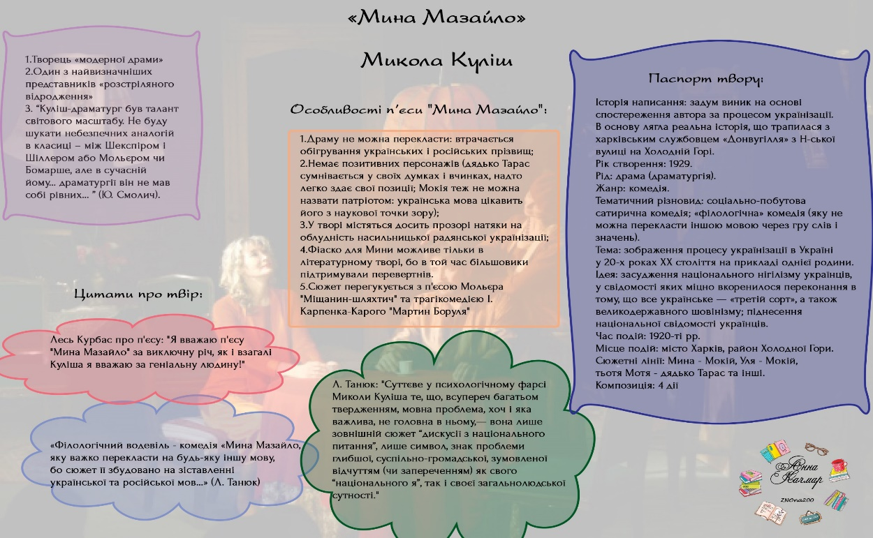

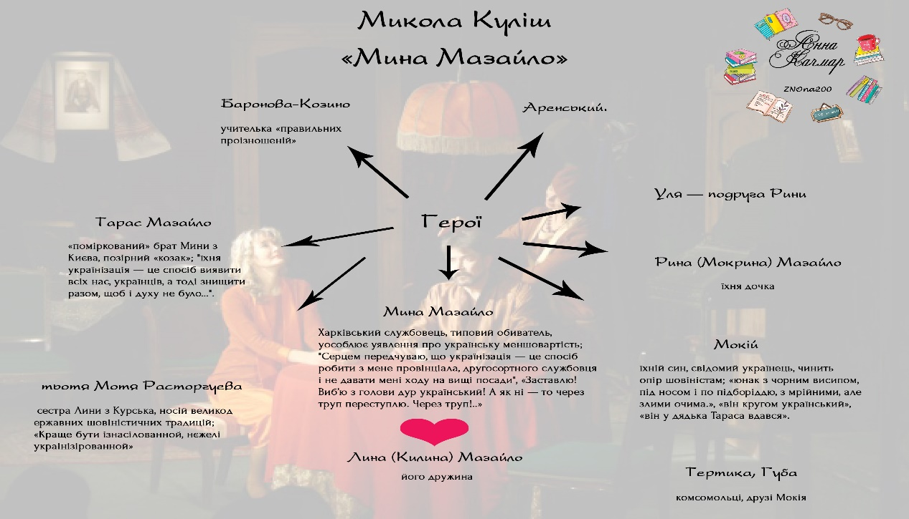\

Завдання:

1. Опрацювати поданий матеріал.
2. Прочитати твір.
3. Пройти тестування.
4. <https://www.youtube.com/watch?v=ohABDBnf3kE>